Сотрудник уволился в июне, тогда же ему выплатили (на карту) и перечислили ндфл. - все это происходило в ЗУП 2.5. Когда стали вводить документы увольнения в ЗУП 3 (в июле), обнаружили, что суммы за увольнение изменились в большую сторону (на предприятии сотрудник отработал меньше года) и соответственно НДФЛ.
Когда сделали ведомость в банк(в июле), естественно, что и сумма к выплате, и НДФЛ они больше, чем перечислили в ЗУП 2.5. Сумму «к выплате» изменили вручную, НДФЛ перечисленный показали документом «Перечисление НДФЛ в бюджет». 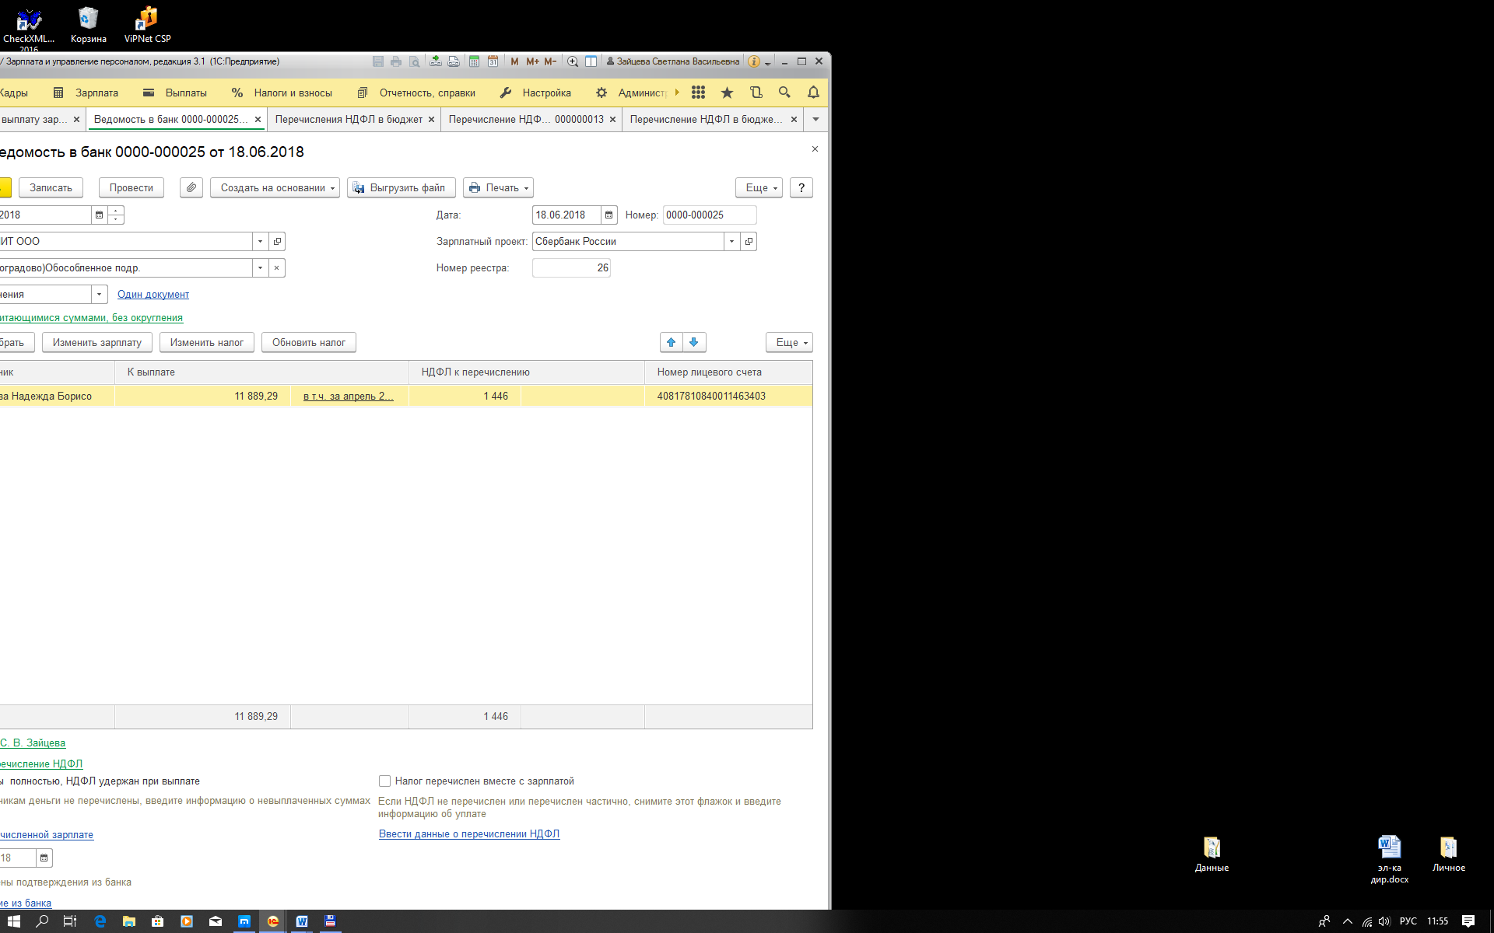

И, как теперь оказалось, эта сумма распредилилась между сотрудниками. Соответственно, налог, который требуется перечислить 1446.00
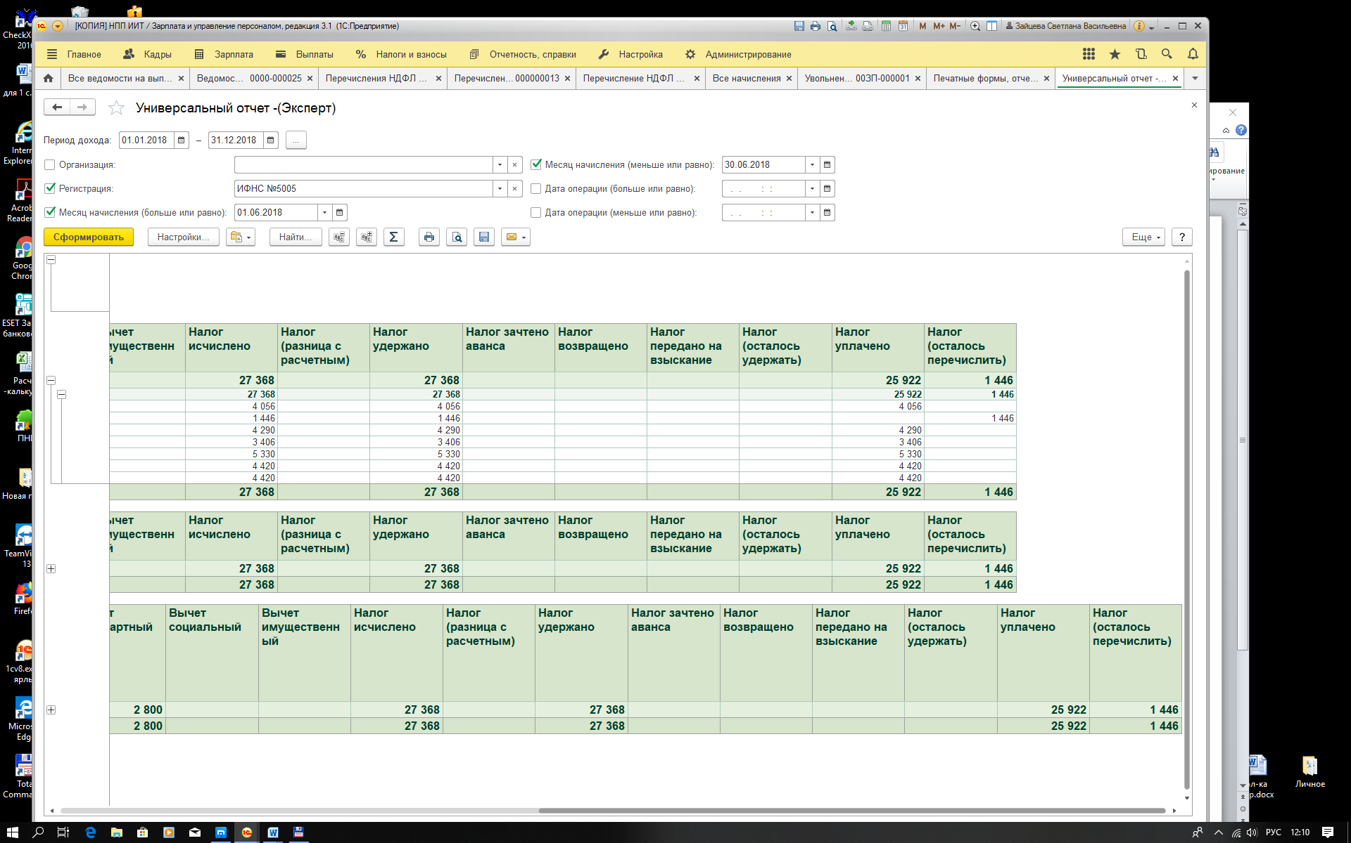
Остаток по ЗП "висит" - пока. На карту перечислять не планируем, если только через кассу.
Доперечислить п/п по НДФЛ из бухгалтерии можно без проблем, но как этот НДФЛ привязать к данному сотруднику?

